教科版八年级物理《7.3弹力 弹簧测力计》课时训练题及答案

一.填空题
1．测量力的大小的工具叫_______．在物理实验室中，经常使用____________来测量力．
2．弹簧秤是利用弹簧受到的拉力越_____，弹簧的_________越大的道理制成的．
3．弹簧秤是测量___________大小的仪器．两人同时用4N的力拉一弹簧秤的两端，则弹簧秤的示数为_______________Ｎ；若将此弹簧秤的一端固定在墙上，另一端用8N的力拉它，则弹簧秤的示数为___________N．
4．弹簧秤是根据____________________________________的道理做成的．
5．在国际单位制中，力的单位是________，简称________．
6．使用弹簧秤时，首先要看清它的________，加在弹簧秤上的力不许超过它的________，操作时，应先提上端的圆环，使弹簧秤自然悬垂在________方向上，观察指针是否指在________刻度位置，然后将被测物体挂在弹簧秤________的挂钩上，当物体________后再读数．
7．如图所示是某次测力时的弹簧测力计示意图，其最大测量值是______N，分度值为_______N，指针位置表示力的大小为________N．
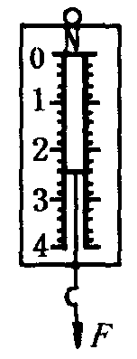

[来源:学科网]

8．弹簧测力计在未使用时，指针应与________对齐，加在弹簧测力计上的力不允许________测量后应观察__________。
二.选择题
1．下面测量力的工具是（）
A．天平 B．杆秤 C．弹簧秤 D．电子秤
2．重力约为3N的物体可能是（）
A．一个鸡蛋 B．一枚图钉 C．物理课本 D．一只母鸡

3．有一把弹簧秤，秤钩上不施加力时，指针不是指在零刻度位置，而是指在0.2N的位置，此时用手拉弹簧秤秤钩，使弹簧秤的示数为4N，则手拉弹簧的力是（）
A．4.2N B．4N C．3.5N D．无法判断
4．如图所示，已知A物体重6N,B物体重10N，则A、B都静止时弹簧秤的示数为（）
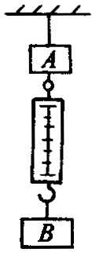
A．6N
B．10N
C．2N
D．16N[来源:学&科&网Z&X&X&K]

5．一根弹簧原长10cm，在它的下端挂0.98Ｎ的钩码时，弹簧长度为12cm。如果在测量范围内再挂两个同样的钩码，此时弹簧的长度应是（）
A．12cm B．16cm
C．13cm D．14cm
6．如图所示，A、B是两个完全相同的轻弹簧。当在弹簧上作用1Ｎ的拉力时，两弹簧都能伸长0.5cm，图中的两只球重都是3Ｎ，则两条弹簧的伸长之和是（）[来源:Zxxk.Com]
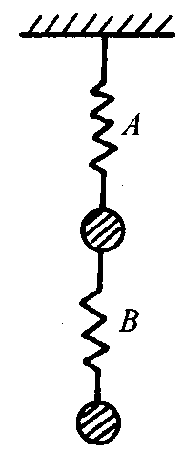
A．15cm
B．3cm
C．45cm
D．6cm

7．有关弹簧测力计的使用，错误的是（ ）
A．每个弹簧测力计都有测量的最大值
B．测量后应检查指针能否回复原零位
C．测量时要防止弹簧与底板摩擦
D．测量时弹簧测力计必须在保持竖直位置
8．测一个约6N的力时，应选用的弹簧测力计，最恰当的规格是（）
A．量程10N，分度值0.2N
B．量程5N，分度值0.1N
C．量程15N，分度值0.5N
D．上述三个弹簧测力计都可以用

答案
一.填空题
1．测力计，弹簧秤
2．大，伸长
3．力，4，8
4．弹簧受到的拉力越大，弹簧的伸长就越长
5．牛顿；Ｎ
6．量程；量程；竖直；0；下端；挂稳
7．4，0.22，4．
8．零刻度，超过量程，指针能否恢复到零位
二．选择题
1．C
2．C
3．C
4．B
5．B
6．C
7．D
8．A
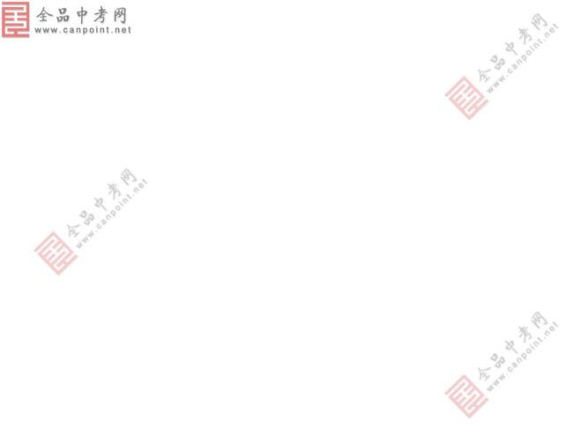全 品中考网

